**台北市立松山高中105學年度第二學期第一次期中考 高二自然組數學科﹙試題卷﹚**

班級: 座號:姓名:

一、多重選擇題(每題6分，共24分；錯一個選項得4分，錯兩個選項得2分，錯三個選項以上或未作答得0分)

（ ） 1.在空間中，下列選項哪些是正確的？  
(1)相異二點可決定一直線  
(2)相異三點可決定一平面  
(3)若兩相異直線不相交，則它們必平行  
(4)任意兩相異直線一定有公垂線  
(5)任意兩相異平面一定有公垂面

（ ） 2.在坐標空間中，已知，，，下列選項哪些是正確的？  
(1)若點滿足，其中，則點所形成的圖形長度為3  
(2)若點滿足，則點必為的重心  
(3)若點滿足，則點必為的外心  
(4)的面積為  
(5)若、、在平面上的正射影點為、、，則的面積為

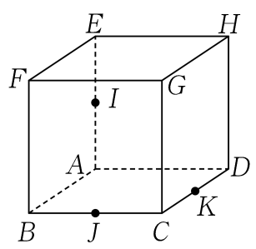（ ） 3.如右圖所示，立方體的邊長為2，其中為線段的中點，為線段的中點，為線段的中點，下列敘述哪些正確？  
(1)平面與立方體所截截面的圖形為五邊形  
(2)   
(3)平面與平面夾角的餘弦值為  
(4)三角形的面積為   
(5)四面體的體積為

（ ） 4.下列哪些行列式的值與行列式相等？  
(1)  
(2)  
(3)  
(4)  
(5)

二、填充題(依答對格數得分，共76分)

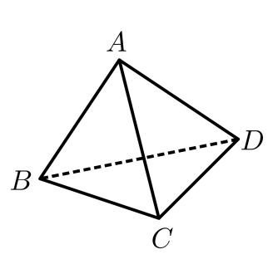 1.如右圖所示，四面體中，，，，  
若側面與底面所形成的二面角的大小為，則

2.，，為坐標空間中三點，則：  
(1)若在上的正射影為，則點的坐標為  
(2)設平面通過、、三點，則平面的方程式為(以一般式表示)

3.有一光線通過點，射向鏡面上的點，經鏡面反射後通過點，則鏡面所在的平面方程式為 (以一般式表示)

4.平面通過點，且與、、軸正向分別交於，，三點，當有最小值時，平面的方程式為(以一般式表示)

5.若兩平面與的夾角為，則

6.坐標空間中，點到平面的距離為

7.試求下列三階行列式的值：  
(1) (2) 

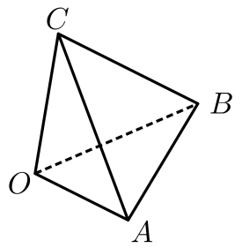 8.已知，，三向量所張出的平行六面體體積為12，則，，三向量所張出的平行六面體體積為

9.如右圖所示，四面體中，，，，，，  
若於點，則

10.設，，，為坐標空間中四點，若，，，四點共面，則

11.已知兩平面和相交於直線，則直線的對稱比例式為

12.已知坐標空間中兩點，，則線段的參數式為

**台北市立松山高中105學年度第二學期第一次期中考 高二自然組數學科﹙答案卷﹚**

班級: 座號:姓名:

一、多重選擇題(每題6分，共24分；錯一個選項得4分，錯兩個選項得2分，錯三個選項以上或未作答得0分)

|  |  |  |  |
| --- | --- | --- | --- |
| **1.** | **2.** | **3.** | **4.** |
|  |  |  |  |

二、填充題(依答對格數得分，共76分

|  |  |  |  |  |  |  |  |  |  |  |  |  |  |  |  |
| --- | --- | --- | --- | --- | --- | --- | --- | --- | --- | --- | --- | --- | --- | --- | --- |
| 答對格數 | 0 | 1 | 2 | 3 | 4 | 5 | 6 | 7 | 8 | 9 | 10 | 11 | 12 | 13 | 14 |
| 得分 | 0 | 8 | 16 | 24 | 32 | 38 | 44 | 50 | 56 | 60 | 64 | 68 | 72 | 74 | 76 |

|  |  |  |  |  |
| --- | --- | --- | --- | --- |
| **1.** | **2.(1)** | **2.(2)** | **3.** | **4.** |
|  |  |  |  |  |
| **5.** | **6.** | **7.(1)** | **7.(2)** | **8.** |
|  |  |  |  |  |
| **9.** | **10.** | **11.** | **12.** |  |
|  |  |  |  |  |

**台北市立松山高中105學年度第二學期第一次期中考 高二自然組數學科﹙答案﹚**

班級: 座號:姓名:

一、多重選擇題(每題6分，共24分；錯一個選項得4分，錯兩個選項得2分，錯三個選項以上或未作答得0分)

|  |  |  |  |
| --- | --- | --- | --- |
| **1.** | **2.** | **3.** | **4.** |
| (1)(4)(5) | (2)(5) | (1)(2)(4) | (3)(4) |

二、填充題(依答對格數得分，共76分

|  |  |  |  |  |  |  |  |  |  |  |  |  |  |  |  |
| --- | --- | --- | --- | --- | --- | --- | --- | --- | --- | --- | --- | --- | --- | --- | --- |
| 答對格數 | 0 | 1 | 2 | 3 | 4 | 5 | 6 | 7 | 8 | 9 | 10 | 11 | 12 | 13 | 14 |
| 得分 | 0 | 8 | 16 | 24 | 32 | 38 | 44 | 50 | 56 | 60 | 64 | 68 | 72 | 74 | 76 |

|  |  |  |  |  |
| --- | --- | --- | --- | --- |
| **1.** | **2.(1)** | **2.(2)** | **3.** | **4.** |
|  |  |  |  |  |
| **5.** | **6.** | **7.(1)** | **7.(2)** | **8.** |
| 或 | 2 | -120 | 0 | 24 |
| **9.** | **10.** | **11.** | **12.** |  |
| 0 | 或 |  |  |  |